Nieuwsbericht

U kan ook de posts van de Octopuspagina’s delen (Facebook/twitter/instagram).

Voorbeeldpost 1 (maandag of dinsdag 16 of 17 september)
Vrijdag is het Strapdag! Dan komen duizenden kinderen te voet of met de fiets naar school. Duurzaam naar school is leuk, gezond, goed voor het milieu en zorgt voor meer veiligheid op de schoolroutes en aan de schoolpoort. Ook de gemeente <gemeente naam> strapt mee. Eventueel nog toevoeging activiteiten.
#strapdag #strappen #octopusplan #duurzaamnaarschool
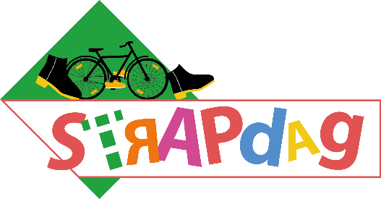
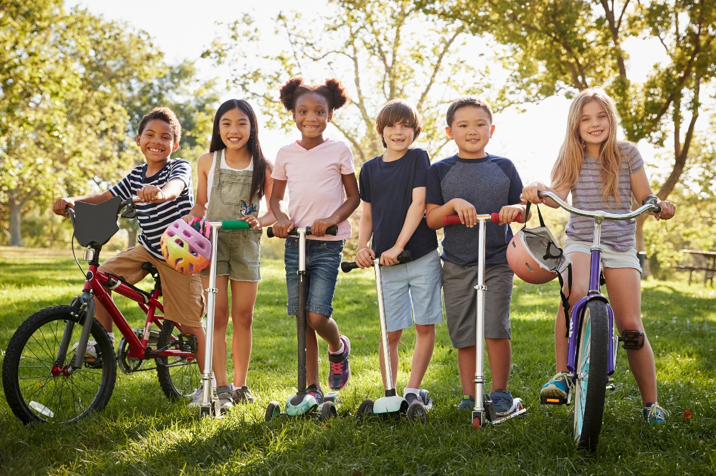
©Octopusplan

Voorbeeldpost 2 (op de Strapdag zelf, ochtend)
Geen 🚗 te bespeuren deze ochtend aan de schoolpoort!🔝 Maar massa's straffe stappers🚶‍♀️🚶‍♂️, stoere trappers 🚴‍♀️en coole steppers 🛴. Elke strapper ontvangt vandaag een cool strapbandje (uit gerecycleerd PET materiaal). Samen maken we werk van veilige, gezonde schoolomgevingen!🐙🐙🐙
#strapdag #strappen #octopusplan #duurzaamnaarschool

Foto’s van kinderen in de gemeente die ’s ochtends op weg zijn of voorbeeldfoto’s hieronder
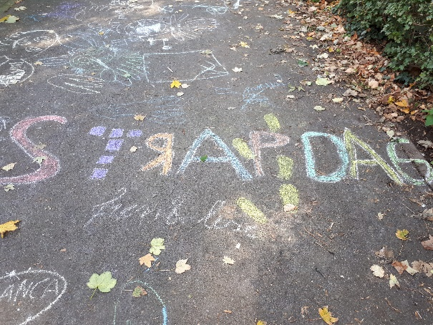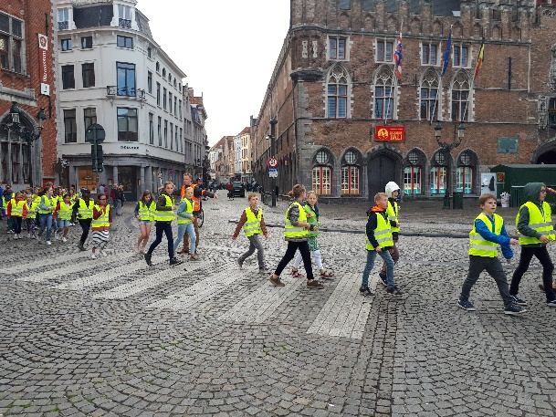
©Octopusplan

